Пітер Мікаель Хансен (Копенгагенський університет, Данія) ‒ гість кафедри географії та методики її навчання

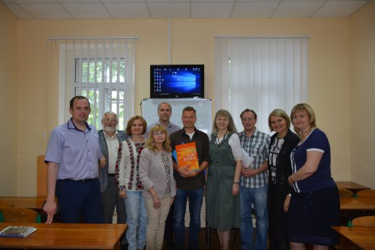
5 ‒ 6 червня 2018 року викладачі та студенти кафедри географії та методики її навчання Полтавського національного університету імені В. Г. Короленка мали можливість поспілкуватися з викладачем географії Копенгагенського університету (Данія) Пітером Мікаелем Хансеном.
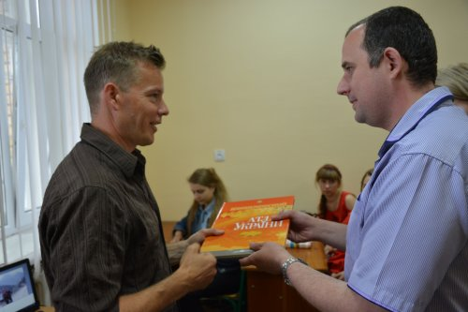
Програмою перебування гостя з Данії були передбачені зустріч із учнями та вчителями Полтавської гімназії № 17 і приватного навчально-виховного комплексу «Паросток», обмін досвідом викладання географічних дисциплін зі студентами та викладачами кафедри.
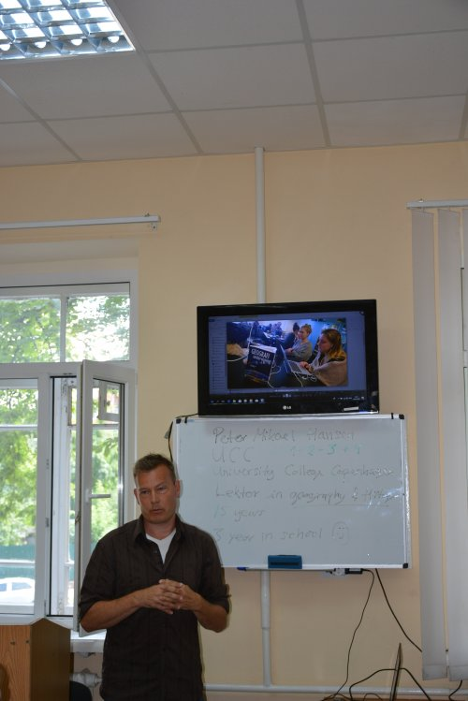
Під час демонстрації студентами фрагментів методики викладання географії, обміну думками з викладачами Пітер Мікаель Хансен виявив зацікавленість і запропонував розширити співпрацю в майбутньому як у формі теоретичних семінарів, так і в практичній діяльності.
